


INSTITUTO TACNOLOGICO NACIONAL DE MEXICO

INTITUTO TECNOLOGICO DE TLAXIACO

CARRERA: INGENIERIA EN SISTEMAS COMPUTACIONALES
DOCENTE: ROMAN CRUZ JOSE ALFREDO
ASIGNATURA: MATEMATICAS DISCRETAS
TEMA: CONVERSIONES DE SISTEMAS NUMERICOS
ALUMNOS:
MORALES PACHECO JANELY ARLETH
CRUZ CRUZ ARTURO BETSABÉ
SANTIAGO FERIA IRIS MAYRA
GRUPO:1AS
“CONVERSIONES DE SISTEMAS NUMERICOS”
LUGAR: HEROICA CUIDAD DE TLAXIACO OAXACA
FECHA:26/08/2025

INDICE

Contenido
OBJETIVO 3
MATERIALES 3
INTRODUCCION 4
CONVERSION DE BINARIO A DECIMAL 5
Ejercicio1: 1010 a decimal 5
Ejercicio 2: 0011 5
Ejercicio 3: 6
Ejercicio 5: 111 6
Ejercicio 6:101 7
Ejercicio 7: 010 7
DECIMAL A BINARIO 8
Ejercicio 1: 32 8
Ejercicio 2: 64 8
Ejercicio 3: 58 9
Ejercicio 4: 49 10
OCTAL A BINARIO 10
Ejercicio 1: 326 10
Ejercicio 2: 341 11
Ejercicio 3: 123 11
BINARIO A OCTAL 12
Ejercicio 1: 101110100 12
Ejercicio 2: 111101101 12
HEXADECIMAL A BINARIO 13
Ejemplo 1: 3FF 13
Ejemplo 2: SAD 13
Ejercicio 1: 101110111 14
Ejercicio 2: 111101100 14
CONCLUSION 16

OBJETIVO

Son conocidas como conversiones de base y su objetivo es intercambiar y manipular datos entre diferentes sistemas de representación numérica como lo es el binario, decimal, octal y hexadecimal

MATERIALES
- una computadora
- Lápiz y lapicero
- Una calculadora
- Un cuaderno donde se realizó las operaciones

INTRODUCCION

Se sabe que los sistemas numéricos son un conjunto de símbolos y reglas que se usan para representar cantidades y que son esenciales para las matemáticas e informática y la conversión de los sistemas numéricos son la transformación de un numero de un sistema a otro como decimal a binario o hexadecimal a octal etc. Y cada sistema tiene sus propias reglas específicas Además de que los sistemas numéricos son esenciales en nuestra vida diaria ya que nos permiten contar, ordenar, situar o comparar correctamente los números .

CONVERSION DE BINARIO A DECIMAL

Ejercicio1: 1010 a decimal
Para convertir los números binarios a decimal se les asigna la potencia de 2 a los dígitos binarios. De derecha a izquierda se les agrega un numero comenzando con 0
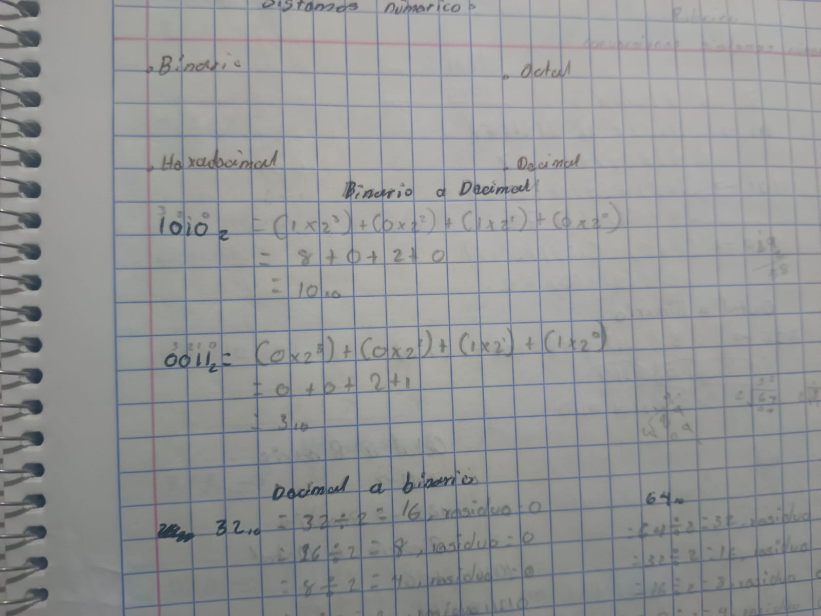

A cada digito se multiplica por su potencia correspondiente

Se suma todos los resultados para obtener el valor decimal

Ejercicio 2: 0011
Se le asigna la potencia de 2 a los dígitos binarios. De derecha a izquierda se les agrega un numero comenzando con 0

A cada digito se multiplica por su potencia correspondiente

Se suman todos los resultados para obtener el valor decimal

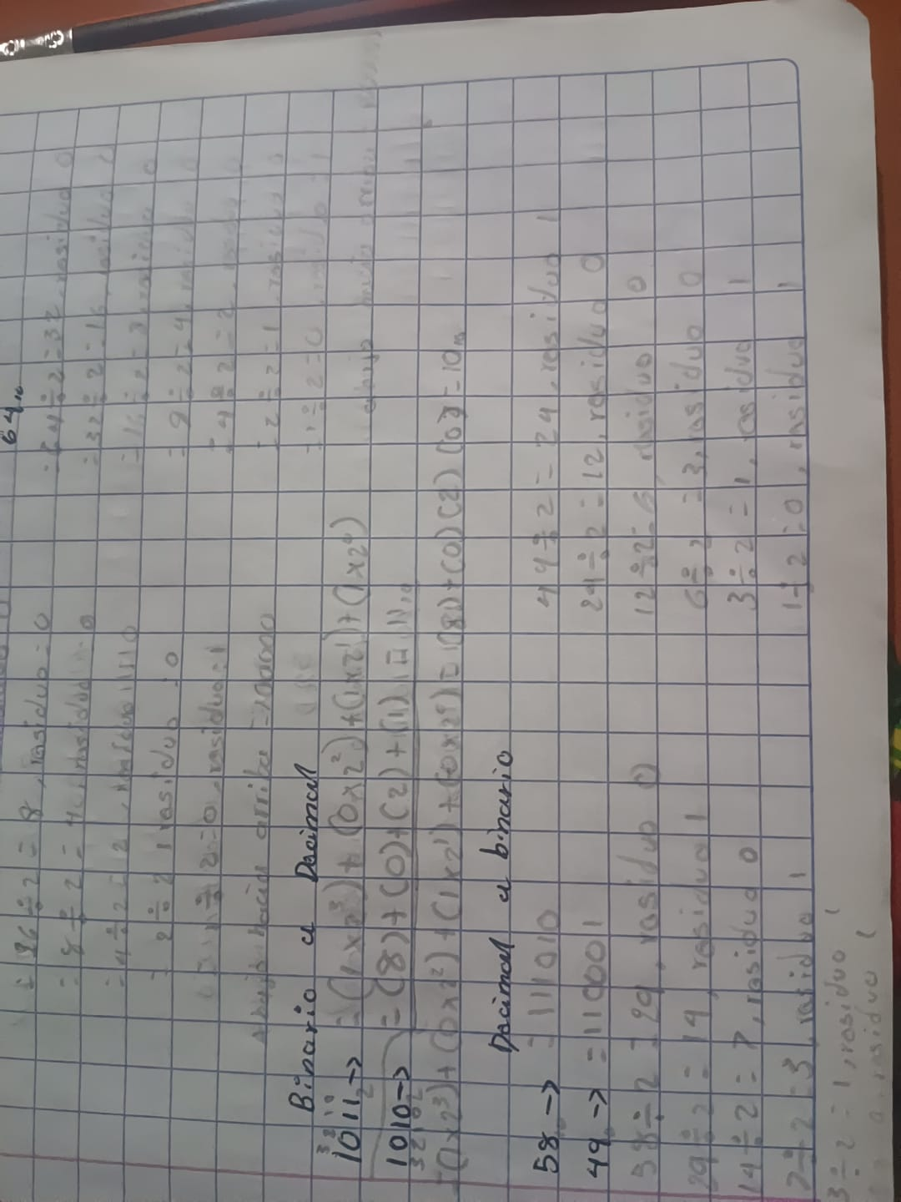
Ejercicio 3: 1011
Se le asigna la potencia de 2 a los dígitos binarios. De derecha a izquierda se les agrega un numero comenzando con 0

A cada digito se multiplica por su potencia correspondiente

Se suman todos los resultados para obtener el valor decimal

Ejercicio 4: 1010
Se le asigna la potencia 2 a los binarios. De derecha a izquierda se les agrega un numero comenzando con 0

A cada digito se multiplica por su potencia correspondientes

Se suma todos los resultados para obtener el valor decimal

Ejercicio 5: 111
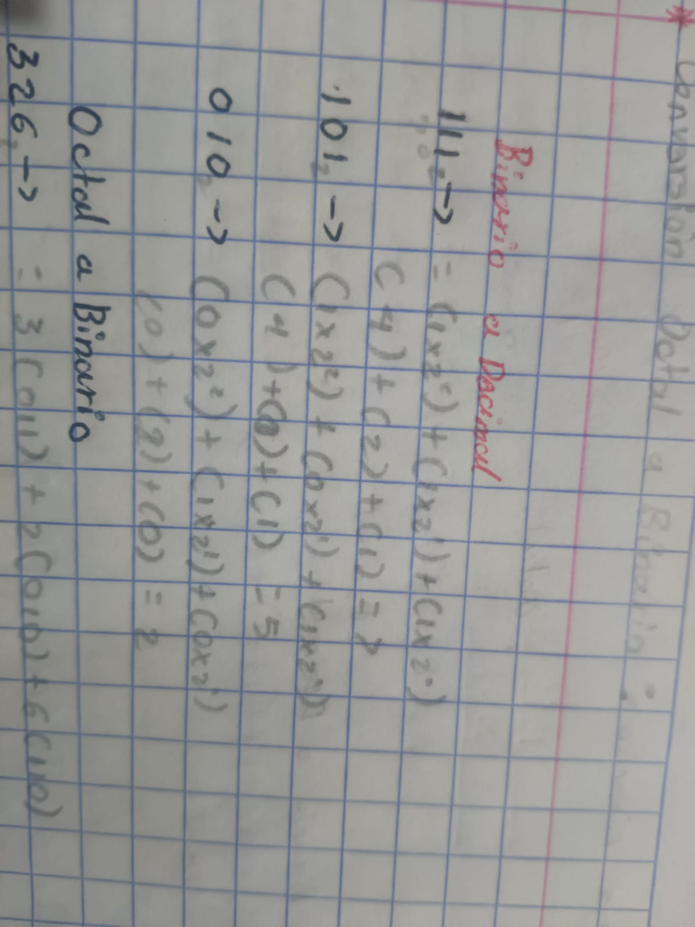
Se le asigna la potencia 2 a los binarios. De derecha a izquierda se les agrega un numero comenzando con 0

Cada digito se multiplica por su potencia correspondiente

Se suman todos los resultados para obtener el valor decimal

Ejercicio 6:101
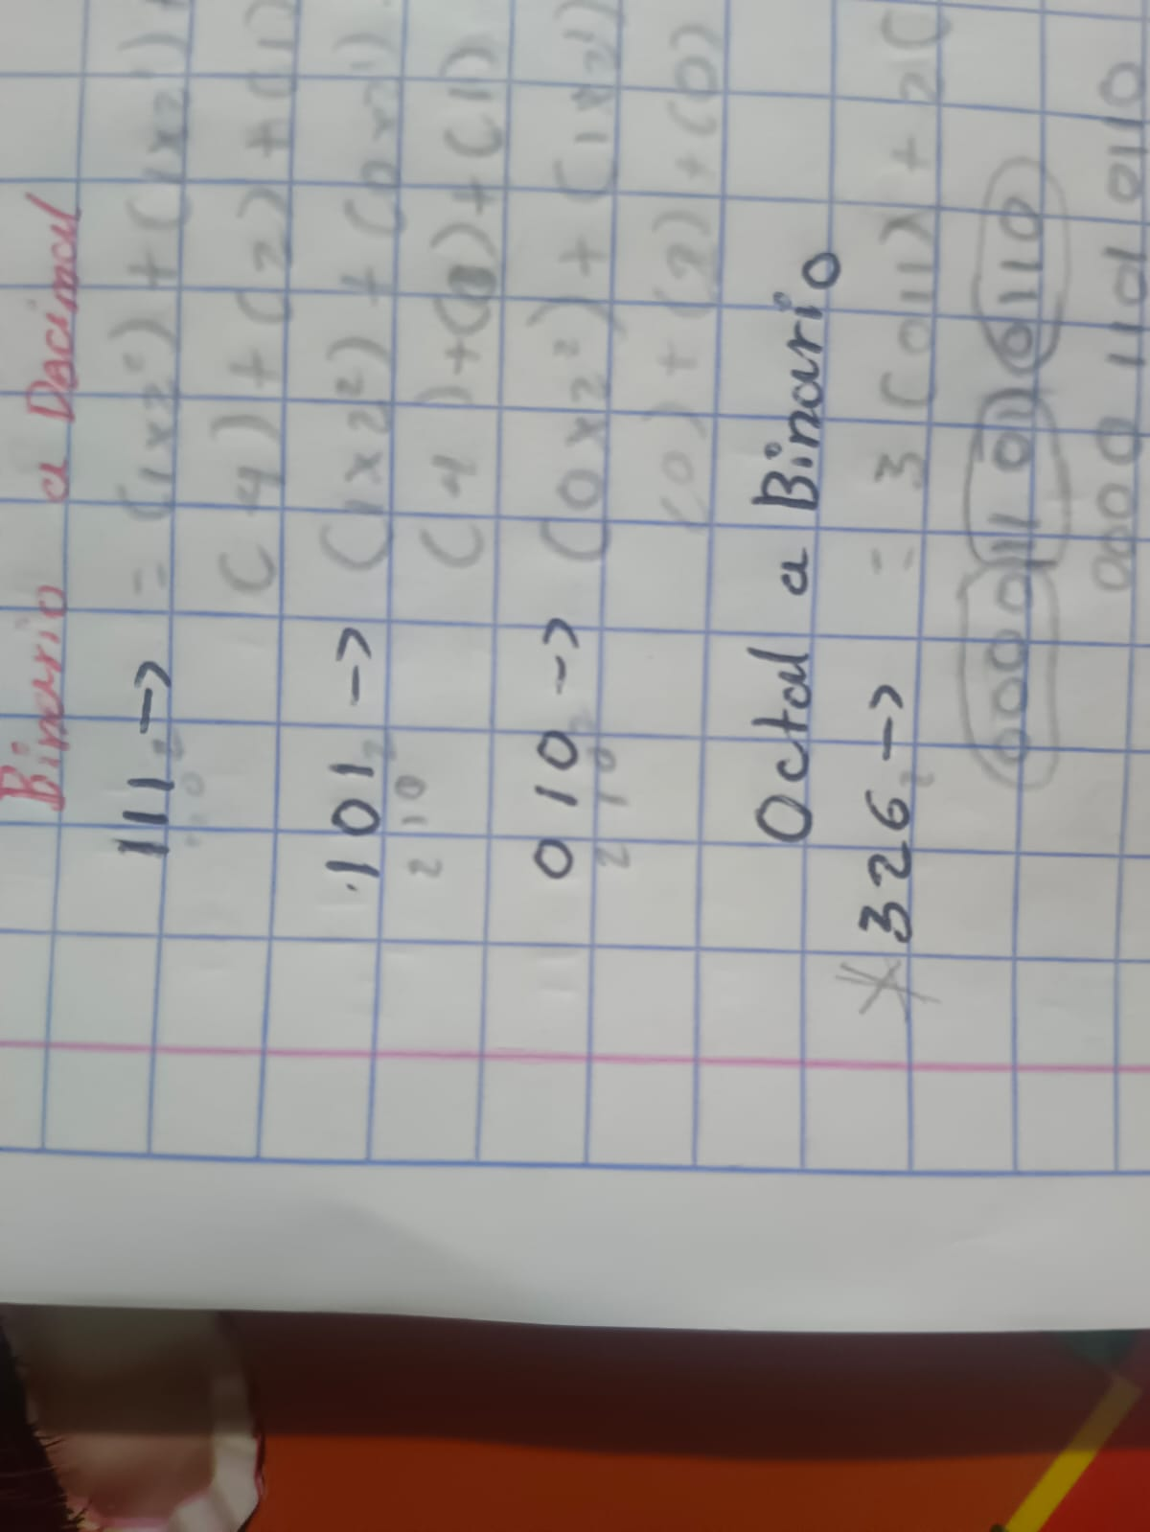
Se les asigna la potencia 2 a los binarios, de derecha a izquierda se les agrega un numero comenzando con cero

Cada digito se multiplica por su potencia correspondiente

Se suman todos los resultados para obtener el valor decimal

Ejercicio 7: 010
Se les asigna la potencia 2 a los binarios, de derecha a izquierda se les agrega un numero comenzando con cero

Cada digito se multiplica por su potencia correspondiente

Se suman todos los resultados de la multiplicación para obtener el resultado

DECIMAL A BINARIO
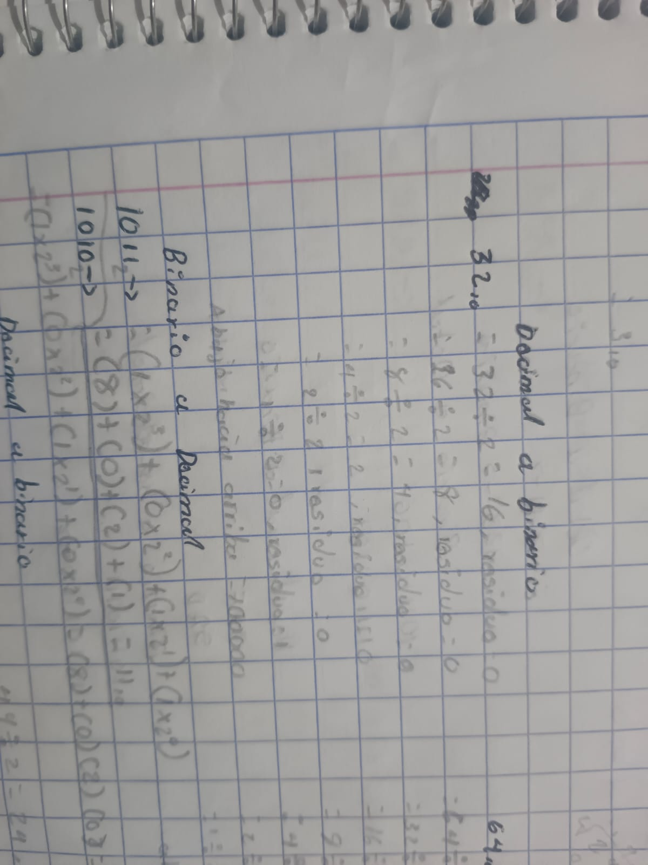
Ejercicio 1: 32
Se divide el numero decimal repetidamente entre 2 anotando el residuo de cada división en cada paso.

Una vez que el cociente sea cero

Se toman los residuos obtenidos

Se escriben en orden inverso de abajo hacia arriba para formar el numero binario

Ejercicio 2: 64
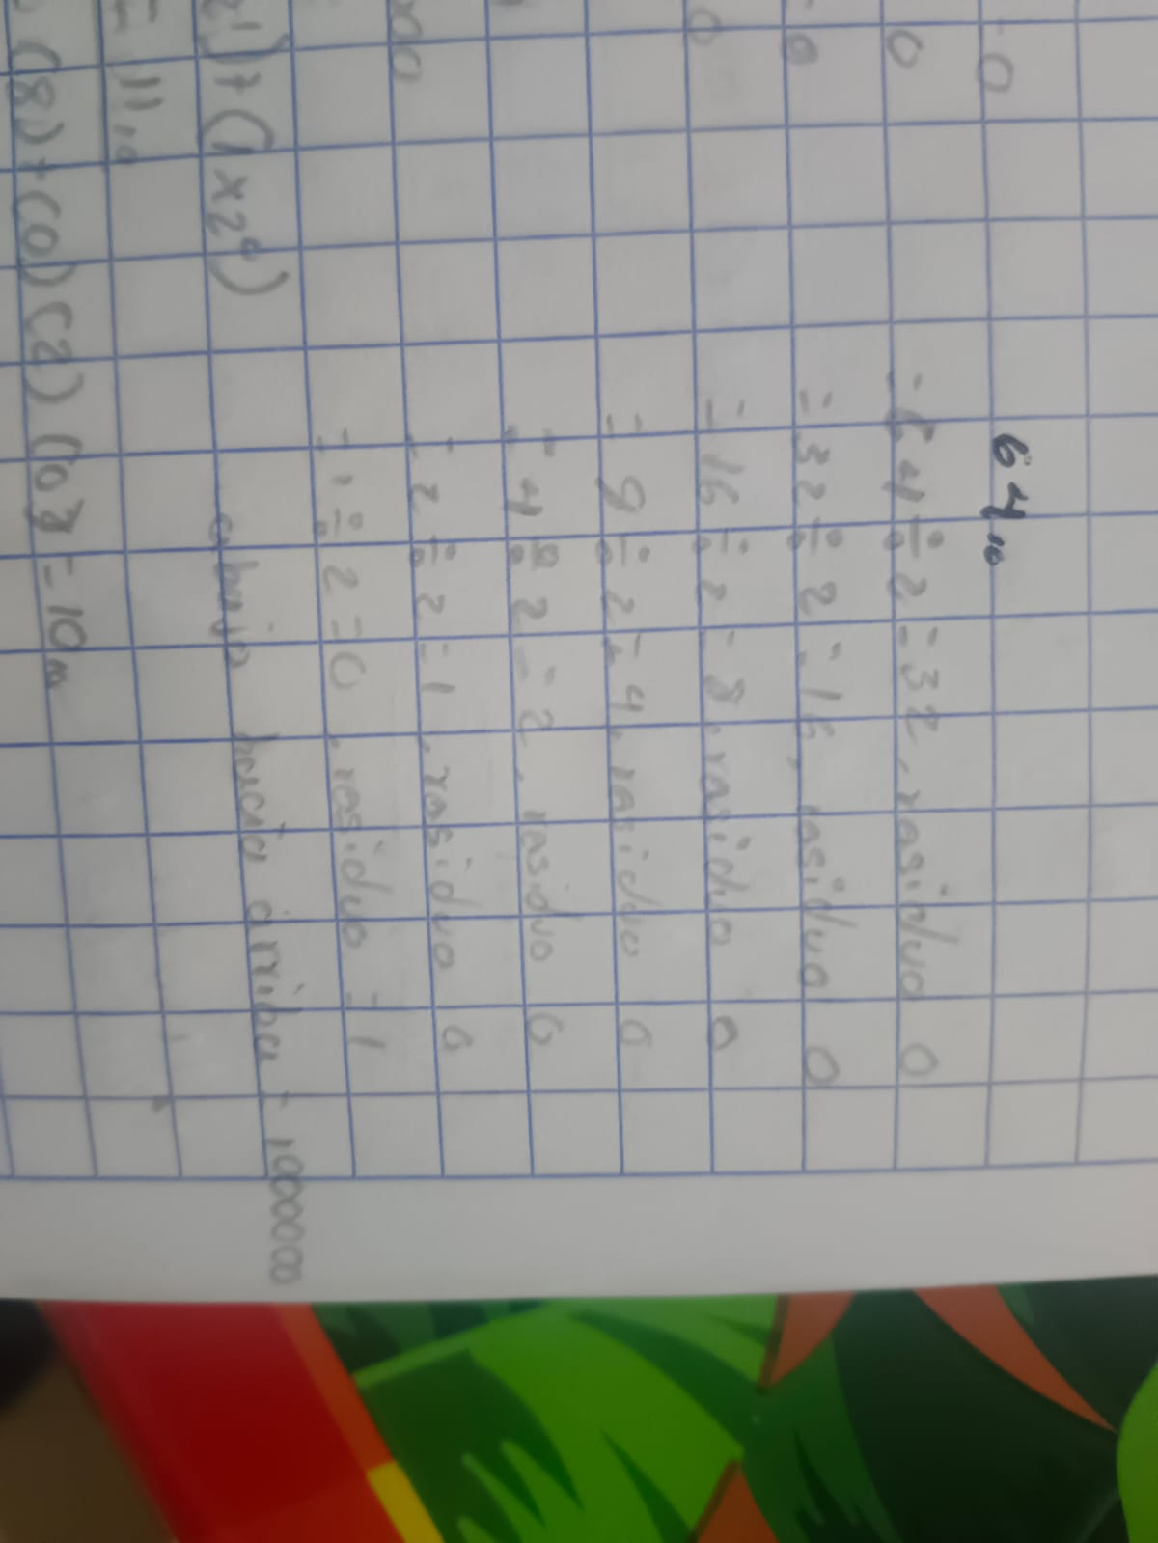
Se divide el numero decimal repetidamente entre 2 anotando el residuo de cada división en cada paso

Una vez que el cociente sea cero

Se toman los residuos obtenidos y se escriben en orden inverso de abajo hacia arriba para formar el numero binario

Ejercicio 3: 58
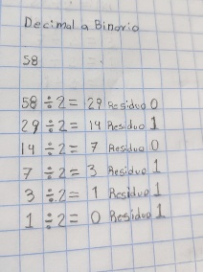
Se divide el numero decimal repetidamente entre 2 anotando el residuo de cada división en cada paso

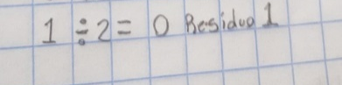
Una vez que el cociente sea cero

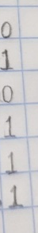
Se toman los residuos y se escriben en orden inverso de abajo hacia arriba para formar el numero binario

Ejercicio 4: 49
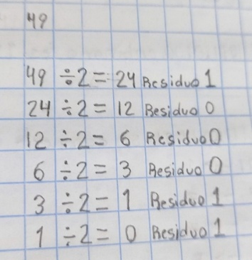
Se divide el numero decimal repetidamente entre 2 anotando el residuo de cada división en cada paso

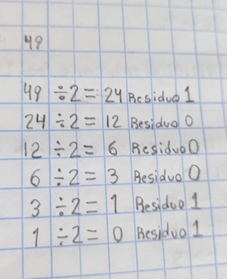
Una vez que el cociente sea cero

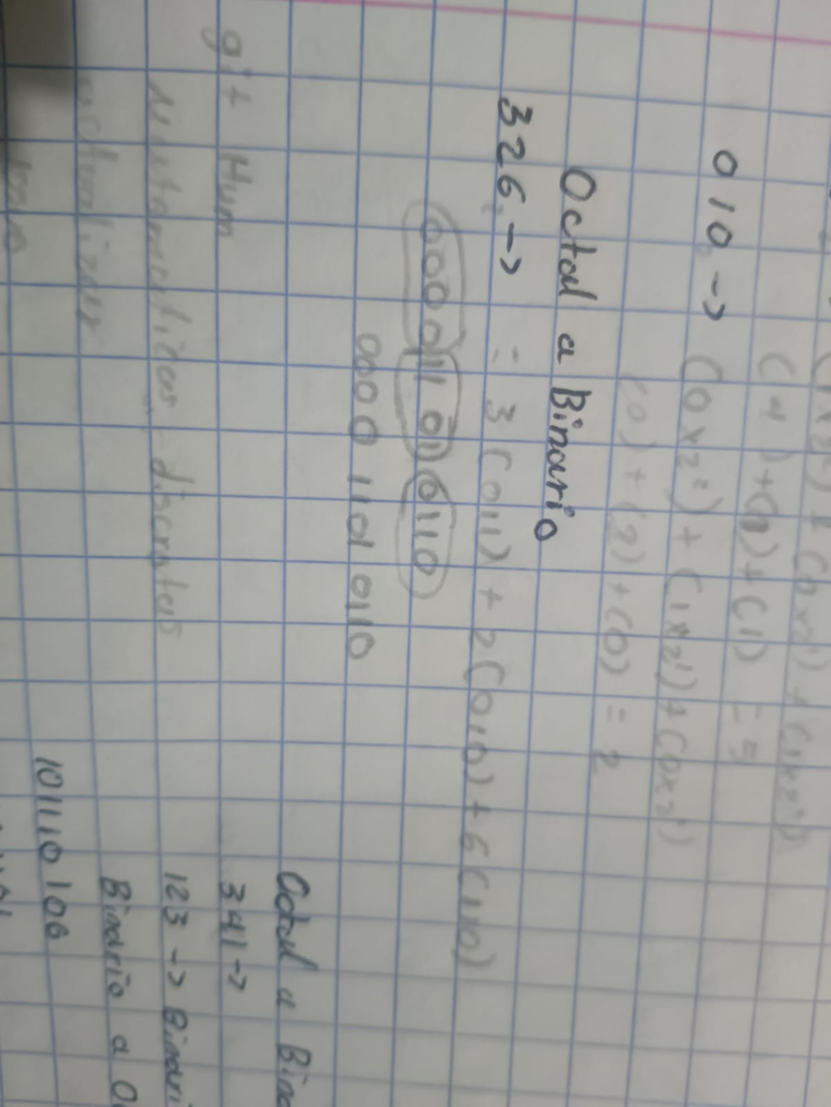
Se toman los residuos y se escriben en orden inverso de abajo hacia arriba para formar el numero binario

OCTAL A BINARIO

Ejercicio 1: 326
Remplaza cada digito octal por su equivalente binario de 3 bits. Utiliza una tabla de conversión

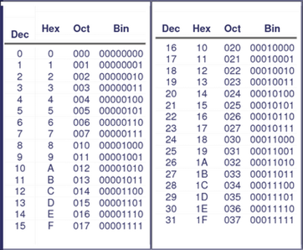

Combina los resultados binarios en el mismo orden y escribe el número binario resultante

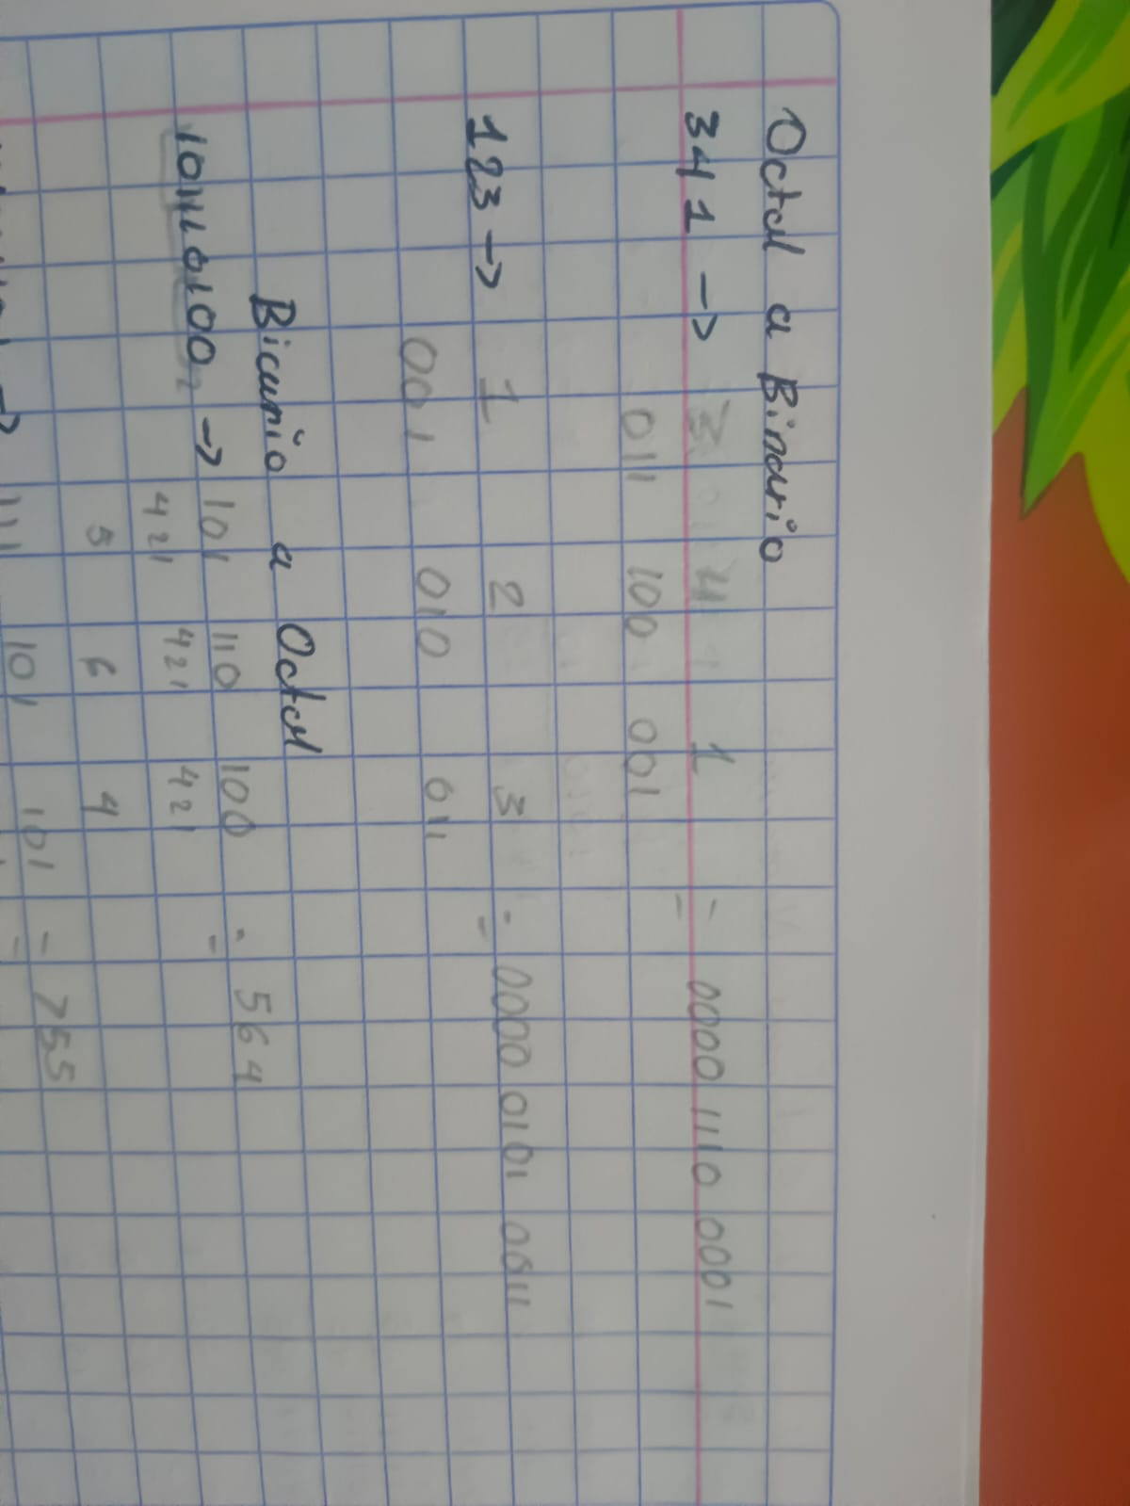
Ejercicio 2: 341
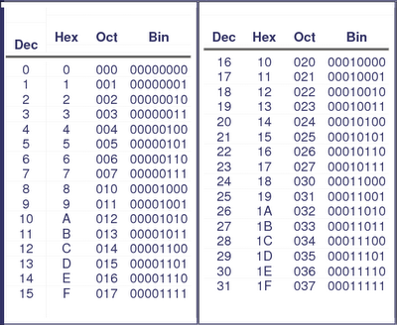
Remplazar cada digito octal por su equivalente binario de tres bits. Utiliza una tabla de conversión

Combina los resultados binarios en el mismo orden y escribe el número binario resultante

Ejercicio 3: 123
Remplaza cada digito octal por su equivalente binario de 3 bits

Utiliza una tabla de conversión

Combina los resultados binarios en el mismo orden y escribe el número binario en el mismo orden

BINARIO A OCTAL
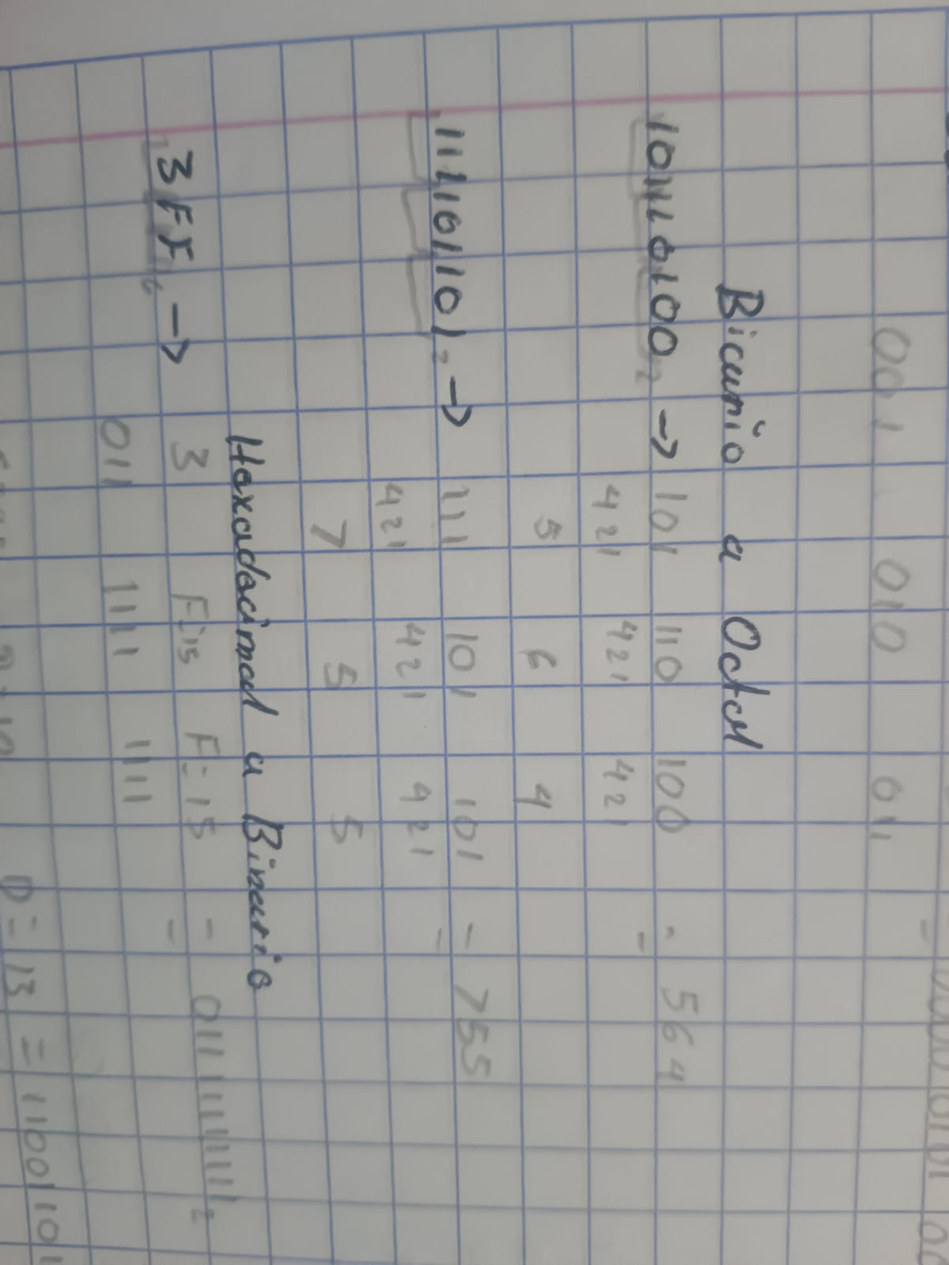
Ejercicio 1: 101110100
Agrupar los dígitos binarios en bloques de tres, comenzando por la derecha hasta la izquierda en caso de que el ultimo grupo tenga menos de tres dígitos agregarle ceros hacia la izquierda para completarlos

Convertir cada grupo de 3 bits binarios a su código octal equivalente usando una tabla de conversión

Juntar los dígitos octales resultantes en el mismo orden en el que se formaron los grupos

Ejercicio 2: 111101101
Agrupar los dígitos binarios en bloques de tres, comenzando por la derecha hasta la izquierda en caso de que el ultimo grupo tenga menos de tres dígitos se les debe agregarle ceros hacia la izquierda para completarlos

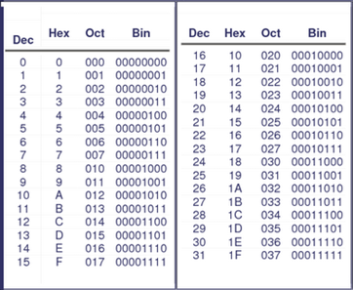
Convertir cada grupo de 3 bits binarios a su código octal equivalente usando una tabla de conversión

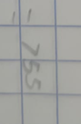
Juntar los dígitos octales resultantes en el mismo orden en el que se formaron los grupos

HEXADECIMAL A BINARIO

Ejemplo 1: 3FF
Dividir el número hexadecimal en sus dígitos individuales y remplazar cada digito de su equivalente binario de 4 bits utilizando una tabla de conversión
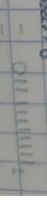
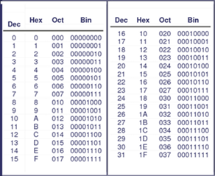

Unir todas las secuencias binarias para obtener el numero binario final

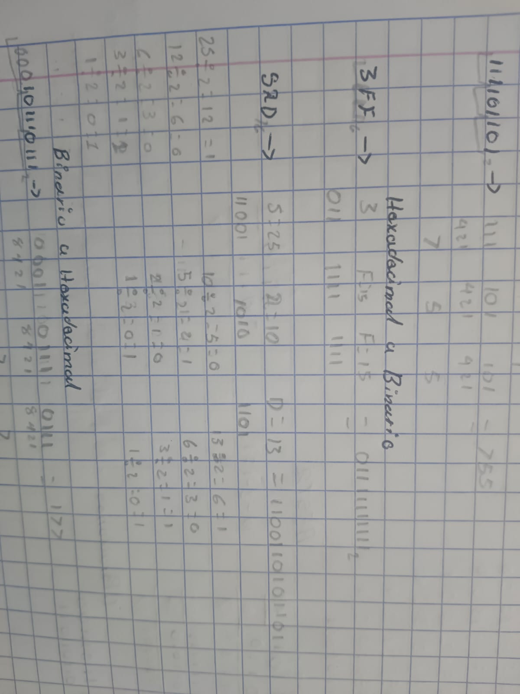

Ejemplo 2: SAD
Divide el número hexadecimal en sus dígitos individuales

Remplaza cada digito con su equivalencia binario de 4 bits utilizando una tabla de conversión

Unir todas las secuencias binarias para obtener el numero binario final

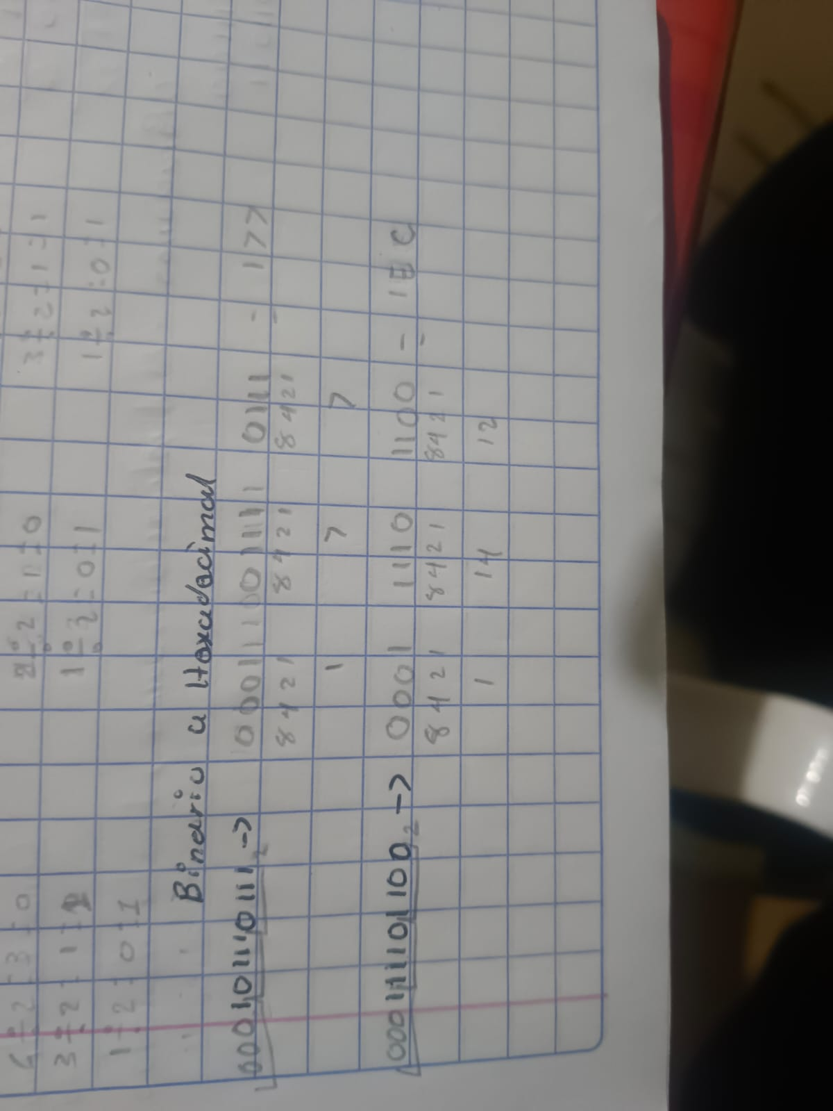

Ejercicio 1: 101110111
Agrupa los dígitos binarios en bloques de 4 comenzando de derecha a izquierda y completar el último bloque con ceros dado que no tiene los 4 dígitos

Convertir cada bloque de 4 bits a su equivalente hexadecimal utilizando una tabla de conversión

Juntar los resultados para obtener el número final

Ejercicio 2: 111101100
Agrupar los dígitos binarios en bloques de 4 bits comenzando de derecha a izquierda y completar el último bloque con ceros dado que no tiene los 4 dígitos

Convertir cada bloque de 4 bits a su equivalente hexadecimal utilizando una tabla de conversión

Juntar todos los resultados para obtener el número final

CONCLUSION
Proporcionan métodos para representar y manipular cantidades y son esenciales para las matemáticas y informáticas y con estos ejercicios nos damos cuenta que hay otras maneras de como se utilizan los números y símbolos y cuan importante es en la informática. Aparte de que enriquecen los conocimientos previos que tenemos sobre los sistemas numéricos y aprendemos que hay distintas combinaciones quizás unas conocidas por nosotros y otros que no sabíamos que había. Además, permiten que los datos, que nosotros queremos ingresar en un sistema decimal, se conviertan y se procesen en el lenguaje nativo de las computadoras, ayudándonos así también a que se almacenen algunos datos que nosotros deseamos y aprendemos que no solo se puede de una manera, sino que varias maneras lo que es muy esencial en nuestra carrera que estudiamos ya que dependemos de muchas matemáticas para realizar o resolver problemas que se nos aparezcan durante nuestra etapa de profesionistas.

